**Komplettsystem für die Löschwasserversorgung**

**RigoCollect Löschwasserbehälter und QuadroTake Löschwasserentnahmeschacht von FRÄNKISCHE**

*Mit dem RigoCollect Löschwasserbehälter und dem QuadroTake Löschwasserentnahmeschacht bietet FRÄNKISCHE ein Komplettsystem zur Bevorratung und Nutzung von Löschwasser. Bauunternehmen profitieren vom einfachen Einbau sowie von der flexiblen Höhenanpassung durch die bauseitige Montage der Schachtaufsetzrohre und der nachträglich montierbaren innenliegenden Bauteile.*

**Königsberg/Franken, 16. September 2025 –** Da der durchschnittliche Trinkwasserverbrauch stetig sinkt, werden Trinkwassernetze im Zuge ihrer Sanierung deutschlandweit kleiner dimensioniert. Das ist unter Hygiene- und Kostenaspekten vorteilhaft, hat aber oftmals auch zur Folge, dass sich im Brandfall die nötigen Löschwassermengen nicht immer allein aus dem Trinkwassernetz beziehen lassen. Daher werden zunehmend auch für Siedlungsgebiete, bei denen bislang eine Löschwasserversorgung aus dem öffentlichen Netz ausreichend war, ergänzende Löschwasserbehälter gefordert.

**Normgerechtes Komplettsystem**

FRÄNKISCHE punktet hier mit einem Komplettsystem für die unterirdische Löschwasserbevorratung, das ergänzend oder alternativ zur Trinkwassernutzung auch die Nutzung von Regenwasser ermöglicht. Das Löschwasser wird dabei in einem RigoCollect Behälter gespeichert und lässt sich im Brandfall ganz einfach über die integrierte Saugleitung des QuadroTake Schachts entnehmen. „Unser System für die Löschwasserversorgung, bestehend aus Speicher und Entnahmestelle, entspricht allen wichtigen DIN-Normen“, betont Stefan Weiß, Produktmanager im Geschäftsbereich Drainage Systeme bei FRÄNKISCHE.

**Beitrag zu durchgehendem Brandschutz: Wartung ohne Entleeren**

Die unterirdischen Behälter der gedichteten RigoCollect-Anlagen müssen auch zu Kontroll- und Wartungszwecken nicht entleert werden und tragen damit entscheidend zu einem durchgängigen Brandschutz bei. Über integrierbare Inspektionsschächte sind die Anlagen auch im befüllten Zustand mit Kameratechnik befahrbar und können dadurch jederzeit komplett eingesehen werden. Basis derRigoCollect-Anlagen sind die vom Deutschen Institut für Bautechnik (DIBt) zertifizierten Rigolenfüllkörper Rigofill inspect. Die Blöcke tragen die Allgemeine bauaufsichtliche Zulassung mit allgemeiner Bauartgenehmigung für den Geltungsbereich der DIN 14230.

**Speicher flexibel in Form und Größe – Entnahmeschacht leicht integrierbar**

Dank der modularen Bauweise lassen sich die RigoCollect-Speicher in nahezu allen erdenklichen Geometrien verwirklichen: von klein (bis 75 m³) bis groß (über 300 m³) – und das jeweils wahlweise als ein-, zwei- oder dreilagige Speicher. Der QuadroTake Entnahmeschacht lässt sich einfach ins Blockraster integrieren und ist für die unterschiedlichen Anlagengrößen mit dem passenden Zubehör erhältlich. Der Löschwasserentnahmeschacht besteht im Allgemeinen aus einem Grundschacht mit Pumpensumpf gemäß DIN 14230, einem Schachtaufsetzrohr, einem Saugrohr DN/ID 125 mit einem Überflursauganschluss ohne Peilstutzen gemäß DIN 14244 und einer Belüftereinheit.Weitere Informationen gibt es unter

<https://www.fraenkische.com/de-DE/application/harvesting>

**Bilder:**

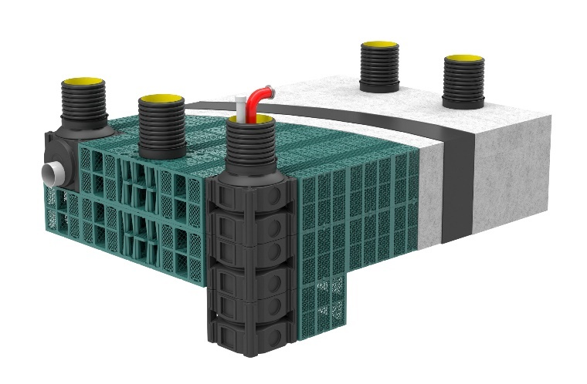 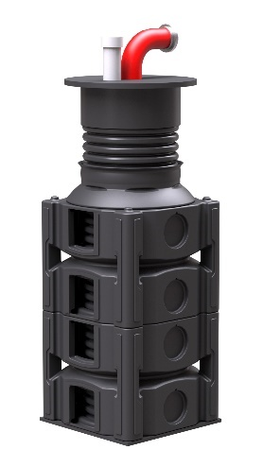

Bild 1 und 2: Mit dem RigoCollect Löschwasserbehälter (links) und dem QuadroTake Löschwasserentnahmeschacht (rechts) bietet FRÄNKISCHE ein Komplettsystem zur Bevorratung und Nutzung von Löschwasser. **Foto: FRÄNKISCHE**

**Über FRÄNKISCHE Rohrwerke**

Die FRÄNKISCHE Rohrwerke Gebr. Kirchner GmbH & Co. KG, eine 100prozentige Tochtergesellschaft der FRÄNKISCHE Group SE, gehört zu den international führenden Anbietern für Rohr- und Schachtsysteme. Das 1906 gegründete Familienunternehmen mit Hauptsitz im unterfränkischen Königsberg hat sich auf die Entwicklung und Produktion hochwertiger Rohre, Zubehörteile und Systemkomponenten für Elektroinstallation und Drainage, Sanitär- und Heizungsinstallation, kontrollierte Wohnraumlüftung sowie Regenwassermanagement spezialisiert. Basis des Unternehmenserfolgs sowie des vielfältigen Produkt- und Lösungsportfolios sind drei historische Schlüsselerfindungen: das weltweit erste flexible Wellrohr aus Metall, das die Elektroinstallation von Grund auf verändert hat (1952), sowie das weltweit erste endlos extrudierte flexible Elektroinstallationsrohr aus Kunststoff (1959) und das weltweit erste gewellte und endlos produzierte Drainagerohr aus Kunststoff (1961). FRÄNKISCHE Rohrwerke beschäftigt derzeit rund 1.400 Mitarbeiter und unterhält neben ihren deutschen Produktions- und Vertriebsstandorten auch Niederlassungen im europäischen Ausland. Weitere Infos unter [www.fraenkische.com](http://www.fraenkische.com).

|  |  |
| --- | --- |
| **Pressekontakt FRÄNKISCHE:**  **FRÄNKISCHE Rohrwerke**  Leona Treutwein  Marketing Communications Specialist  Tel.: +49 (0)9525 88-2855  E-Mail: [leona.treutwein@fraenkische.de](mailto:leona.treutwein@fraenkische.de) | **Pressekontakt Agentur:**  **riba:businesstalk GmbH**  Michael Beyrau  Klostergut Besselich  56182 Urbar / Koblenz  Tel.: +49 (0)261 963 757-27  E-Mail: [mbeyrau@riba.eu](mailto:mbeyrau@riba.eu) |